Respuestas TP1 FastAPI

Luca Gómez – 2PROG1 – 52655

Descripción breve de la funcionalidad agregada

He agregado el módulo “cliente”, con sus router, schema y services, pero además uno enums que servirían para marcar a que clientes se les pueden ofrecer ciertas ofertas, por sí son colegas o clientes frecuentes.

Capturas de Swagger
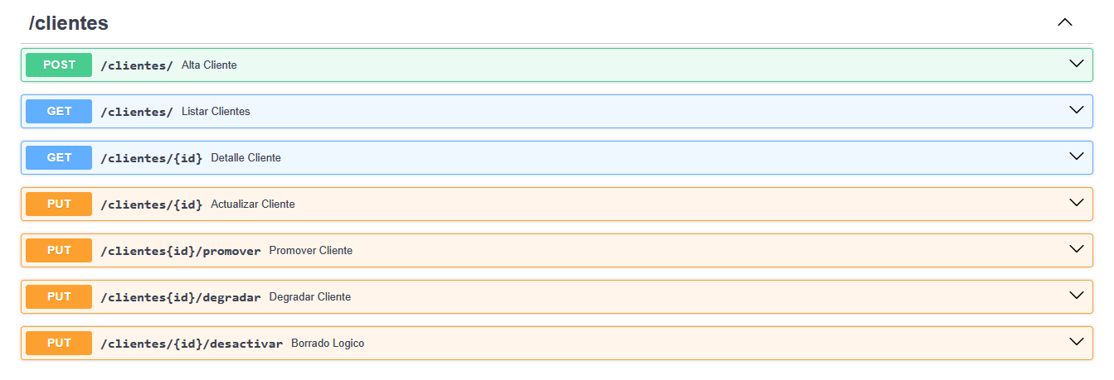

- Al trabajar con una BD como vector, el borrado es mediante put.

- El POST por ejemplo:
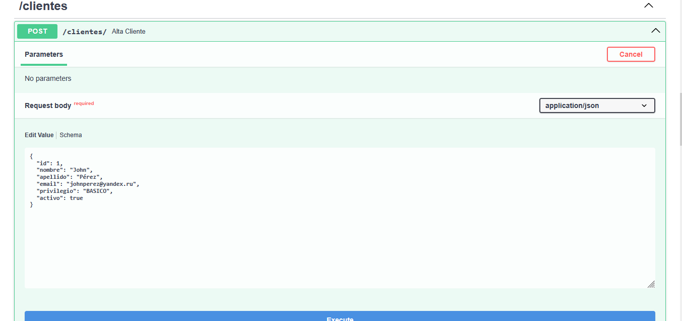

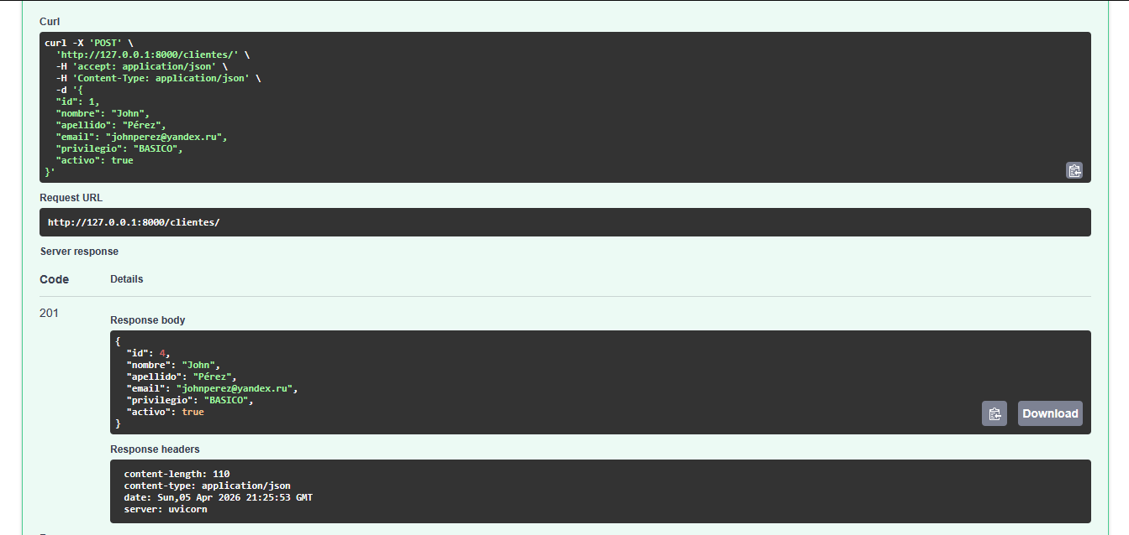

- Listar los clientes: (Ids 1, 2 y 4 porque el 3 falló, ahora el contador es id_contador + 1)

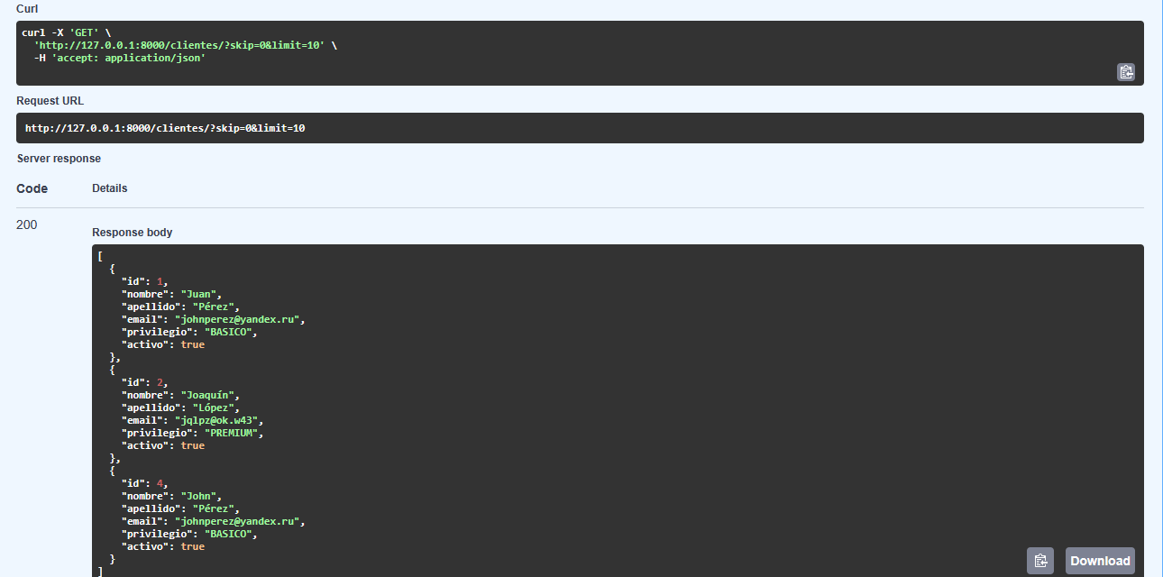

- Promoción de un cliente, en este caso se mueve de BASICO a PREMIUM

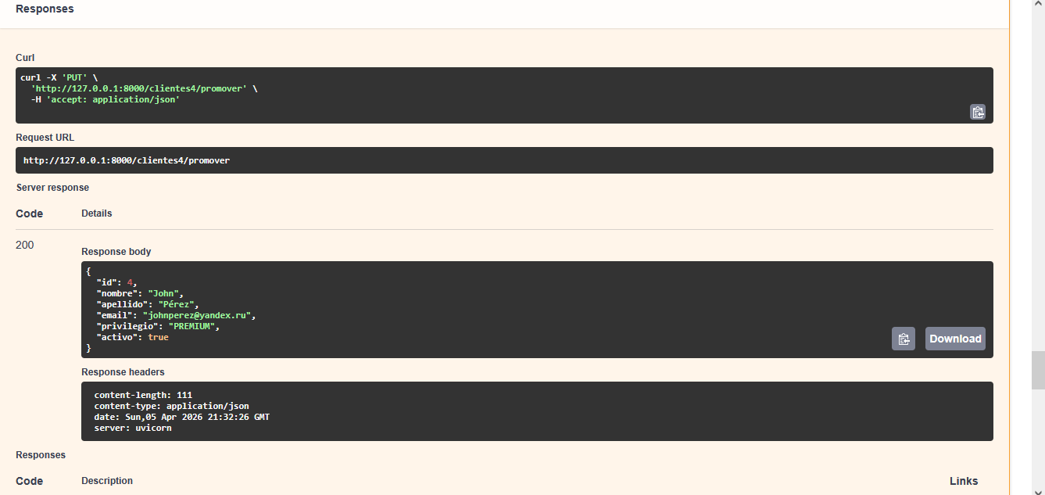

- Ejemplo de manejo de error 422: (Se buscó mejorar al de la id “-1”)

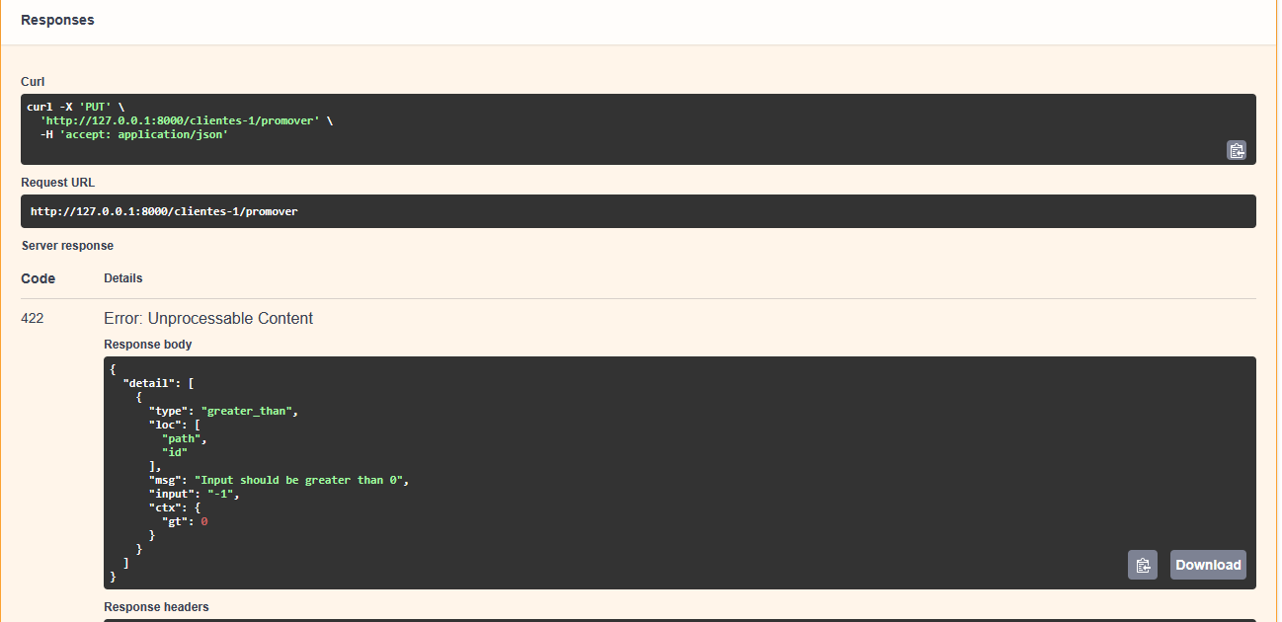

- Ejemplo de manejo de error 404: (Se buscó la id 3 de la que hablé recién)

